Муниципальное учреждение дополнительного образования
«Центр дополнительного образования детей «Вдохновение»
(МУ ДО «ЦДОД «Вдохновение»)
«Вдохновение» челядьлы содтöд тöдöмлун сетан шöрин»
содтöд тöдöмлун сетан муниципальнöй учреждение

ПРИНЯТА  Педагогическим советом  Протокол №7 от  «13» мая 2024 г. | УТВЕРЖДАЮ  Директором МУ ДО «ЦДОД  «Вдохновение»  / Л.А. Торлопова /  «13» мая 2024 г.

Дополнительная общеобразовательная программа –
дополнительная общеразвивающая программа

«Маленький мастер»

Направленность: художественная
Уровень сложности содержания – базовый
Возраст учащихся: 7-10 лет
Срок реализации: 2 года
Составитель:
Шебырева Анна Владимировна,
педагог дополнительного образования

г. Сыктывкар
2024

I. Комплекс основных характеристик

1.1. Пояснительная записка
Дополнительная общеобразовательная программа - дополнительная общеразвивающая программа «Маленький мастер» (далее - Программа) разработана в соответствии с действующими нормативно - правовыми актами:
- Федеральный Закон от 29.12.2012 № 273-ФЗ «Об образовании в Российской Федерации» [Электронный ресурс]. – Режим доступа: http://zakon-ob- obrazovanii.ru;
- Приказ Министерства образования, науки и молодёжной политики Республики Коми «Об утверждении правил персонифицированного финан- сирования дополнительного образования детей в Республике Коми» от 01.06.2018 года №214-п [Электронный ресурс]. – Режим доступа: http://docs.cntd.ru/document/550163236;
- Приложение к письму Министерства образования, науки и молодёжной политики Республики Коми от 27 января 2016 г. № 07-27/45 «Методические рекомендации по проектированию дополнительных общеобразовательных - дополнительных общеразвивающих программ в Республике Коми» [Элек- тронный ресурс]. – Режим доступа: https://clck.ru/TqMbA;
- Концепция развития дополнительного образования детей до 2030 года. Утверждена распоряжением Правительства Российской Федерации от 31 марта 2022 г. № 678-р. Москва; [Электронный ресурс]. – Режим доступа: https://www.garant.ru/products/ipo/prime/doc/403709682/ ;
- Постановление главного санитарного врача РФ от 28.сентября 2020 г. №28 «Об утверждении санитарных правил СП 2.4.3648-20 «Санитарно- эпидемиологические требования к организациям воспитания и обучения, отдыха и оздоровления детей и молодёжи» [Электронный ресурс]. – Режим доступа: http://docs.cntd.ru/document/566085656;
- Постановление Правительства Республики Коми от 11 апреля 2019 г. № 185
«О стратегии социально-экономического развития Республики Коми на период до 2035 года» [Электронный ресурс]. – Режим доступа https://econom.rkomi.ru/uploads/documents/185_pdf_2019-12-13_12-38-03.pdf;
- Решение Совета МО ГО "Сыктывкар" от 10.12.2019 № 44/2019-619 "О внесении изменений в решение Совета МО ГО "Сыктывкар" от 08.07.2011 № 03/2011-61 "О Стратегии социально-экономического развития МО ГО "Сыктывкар" до 2030 года" [Электронный ресурс]. – Режим доступа: https://сыктывкар.рф/component/attachments/download/20890.
- Постановление Правительства Российской Федерации от 11 октября 2023 года №1678 «Об утверждении правил применения организациями, осуществляющими образовательную деятельность, электронного обучения, дистанционных образовательных технологий при реализации образовательных программ» (действует с 01.09.2024г.).
- Режим доступа: https://base.garant.ru/407816891/?ysclid=lsvqzci55a944370362
- Приказ Министерства просвещения Российской Федерации от 27 июля 2022г. № 629 «Об утверждении Порядка организации и осуществления образовательной деятельности по дополнительным общеобразовательным программам»; режим доступа: https://normativ.kontur.ru/document?moduleId=1&documentId=432492&ysclid=lsvqighgg2674465456.

Одной из приоритетных направлений Стратегии социально-экономического развития Республики Коми на период до 2035 года является сохранение традиций и создание условий для развития всех видов народного искусства и творчества, поддержка народных художественных промыслов и ремесел. Программа «Маленький мастер» способствует созданию условий и возможностей для всестороннего развития, творческой самореализации учащихся, использованию этнокультурного многообразия Республики Коми для развития их культурного потенциала. Программа «Маленький мастер» объединяет разные виды народного творчества, знакомит с миром декоративно-прикладного искусства. Содержание программы позволяет каждому учащемуся освоить духовное наследие, осознать свои национальные корни, сформировать личность с целостным миропониманием.
Программа имеет базовый уровень сложности т.к. дает основы:
- работы с бумагой через знакомство с техникой Оригами;
- декоративной лепки через знакомство с экологическим материалом «соленое тесто»;
- рисунка через передачу характера линий, штрихов и точек;
- живописи через знакомство с традиционной и нетрадиционной техниками рисования;
- работы с тканью через самообслуживание;
- работа с природным и бросовым материалом через бережное отношение к природе;
- изготовления подарков с коми национальным орнаментом;
- организации самостоятельной работы.
Направленность программы – художественная.
Актуальность программы в том, что обучение связано с развитием интереса и творческих возможностей школьников во внеурочное время, что соответствует запросам родителей (законных представителей).
Декоративно – прикладное творчество – неотъемлемая часть культуры. Оно несёт в себе огромный воспитательный потенциал, являясь связующим звеном между культурным наследием, народными традициями и современным миром, а также экономическими требованиями: рациональным расходованием материалов, утилизацией отходов.
Практические занятия по Программе дают возможность учащимся через прикосновение к декоративно-прикладному творчеству формировать в них инициативность, изобретательность, гибкое мышление, творческие способности. Творческие способности проявляются в умении адекватно реагировать на происходящие изменения в нашей жизни (научной, культурной, общественной); в готовности использовать новые возможности; в стремлении избежать очевидных, традиционных решений; в выдвижении нестандартных, неординарных идей; в удовлетворении одной из основных социальных потребностей - потребности в самореализации личности.
Программа предоставляет возможность учащимся на начальном этапе познакомить с мастерами в сфере творчества и искусства, развить интерес к профессиям.
Отличительная особенность программы:
Программа «Маленький мастер» является модифицированной. Она разработана на основе авторской программы Е. А. Лутцевой и Т.П. Зуевой по предмету «Технология» для 1-4 классов.
Программа «Маленький мастер» позволяет учащимся глубже окунуться в творчество и проявить свои способности, свою одарённость в данном направлении. В содержание программы внесены занятия с солёным тестом, нетрадиционные техники рисования. Программа помогает учащимся сделать осознанный выбор в пользу того или иного вида декоративно-прикладного творчества, помогает их самоопределению и самореализации. Больше внимания уделяется самостоятельной творческой работе учащихся. Формируется экологическая грамотность учащихся.
Новизна данной программы в том, что она обучает ребёнка нетрадиционным техникам рисования, японской технике оригами, что вызывает больший интерес и тягу к творчеству. Учащиеся изучаются быт, традиции, культуру и историю родного края. Дети используют в работе бросовый материал, что позволяет по новому взглянуть на вещи и дать вторую жизнь материалу, который идёт на выброс.
Адресат программы направлен на обучение детей возраста 7-10 лет, проявляющих интерес к декоративно-прикладному и народному творчеству. Набор в группу осуществляется на основе письменного заявления родителей (законных представителей) через сайт ПФДО Коми (https://komi.pfdo.ru/).
Cрок освоения программы: Программа рассчитана на 2 года обучения.
1 год обучения: 72 часа в год,
2 год обучения: 72 часов в год.
Форма обучения.
Программа предполагает очную форму обучения; в период невозможности организации учебного процесса в очной форме (карантина, неблагоприятной эпидемиологической обстановки, актированных дней, отсутствие педагога), может быть организована самостоятельная работа с использованием электронного обучения и дистанционных образовательных технологий. (Приложение №1).
Формы организации образовательного процесса: групповые, фронтальные, индивидуальные, парные.
Виды занятий: практические занятия, тестирование, выполнение творческих проектов, выставки, экскурсии, самостоятельная работа.
Режим занятий, периодичность и продолжительность занятий:
занятия проходят 1 раз в неделю по 2 академических часа с перерывом на отдых. Продолжительность одного академического часа – 40 минут, перерыв на отдых - 10 минут. Количество учащихся, одновременно находящихся в группе, – 12-15 человек. Расписание составляется в соответствии с требованиями СП 2.4.3648-20.
1.2. Цель и задачи программы
Цель программы: формирование художественно-эстетического вкуса учащихся средствами изобразительного и декоративно-прикладного искусства.
Задачи:
• обучающие:
- научить традиционным и нетрадиционным техникам рисования;
- научить изготовлять поделки, сувениры, модели художественных конструкций из различного материала (бумаги, солёного теста, ткани, бросовых и природных материалов, бисера);
- научить работать с различными инструментами;
- научить способам оформления своих работ;
• развивающие:
- развивать творческие способности учащихся;
- развивать умение сотрудничать с участниками образовательного процесса;
- формировать умение извлекать информацию из разных источников;
- развивать логическое и образное мышление;
- развивать мелкую моторику рук, глазомер, память, внимание;
• воспитательные:
- воспитывать внимательное и участливое отношение к окружающим;
- воспитывать бережное отношение к природе и природным материалам;
- способствовать духовно-эмоциональному обогащению личности;
- формировать позитивную самооценку и самоуважение.

1 год обучения
Задачи:
обучающие:
- обогатить словарный запас терминами при работе с различными техниками рисования;
- научить практическим умениям и навыкам технологии лепки из соленого теста;
- научить работать с графическими и живописными материалами, выбирать колористические решения в этюдах, зарисовках, набросках;
- формировать правильное выполнение изделий декоративно-прикладного искусства.
развивающие:
- научить решать творческие задачи;
- приучать слушать и слышать педагога, взаимодействовать с другими людьми, строить высказывание;
- способствовать нравственным и эстетическим переживаниям;
- приучать контролировать и оценивать свою деятельность;
- способствовать обогащению опыта социального взаимодействия.
воспитательные:
- воспитывать доброжелательность и чуткое отношение к окружающим;
- формировать самостоятельность и ответственность в деятельности;
- воспитывать уважение культурному наследию своего народа.

2 год обучения
Задачи:
обучающие:
- научить свойствам соленого теста и исправлять ошибки;
- научить использовать технику оригами для изготовления цветов;
- научить соблюдать в рисунке пропорции тела животных и человека;
- обучить свойствам ткани и умению применять ручные швы;
- обучить последовательности выполнения изделий декоративно-прикладного искусства;
- научить технологическим навыкам работы с бисером, леской, проволокой.
развивающие:
- формировать умение решать творческие задачи;
- способствовать правильно вести диалог со сверстниками и взрослыми, строить высказывание;
- формировать умение использовать различные источники информации, включая Интернет-ресурсы;
- развивать нравственные и эстетические переживания;
- поддерживать управление познавательной и творческой деятельности учащихся и стремление применить свой творческий потенциал в образовательном процессе и повседневной жизни.
воспитательные:
- способствовать развитию индивидуальных способностей и таланта, определению свих сильные и слабые стороны, к рефлексии, готовность и способность к саморазвитию;
- поддерживать ценностному отношению к культуре, истории, природе Республики Коми;
- формировать личностные качества: аккуратность, трудолюбие,
вежливость, уважение, ценностное отношение к творчеству, к творческим работам;
- повышать мотивацию к обучению и познанию;
- формировать межличностное отношение в коллективе.

1.3. Содержание программы

1.3.1. Учебный план

1 год обучения

№ | Тема | Количество часов |  |  | Форма контроля
№ | Тема | Всего | Теория | Практика | Форма контроля
1 | Вводное занятие. Инструктаж | 2 | 1 | 1
2 | Работа с бумагой. | 8 | 3 | 5
3 | Лепка | 5 | 2 | 3
4 | Рисунок | 4 | 2 | 2
5 | Живопись | 8 | 3 | 5 | Опрос
6 | Работа с тканью | 10 | 4 | 6
7 | Работа с природным и бросовым материалом | 2 | 1 | 1
8 | Мастерская подарков. | 10 | 4 | 6
9 | Конкурсная работа | 12 | 3 | 9 | Текущий контроль
10 | Самостоятельная | 8 | 2 | 6 | Творческий продукт учащегося
11 | Промежуточная аттестация | 3 | 1 | 2 | Тест. Практическая работа.
 | Итого: | 72 | 26 | 46

2 год обучения
№ | Тема | Количество часов |  |  | Форма контроля
№ | Тема | Всего | Теория | Практика | Форма контроля
1 | Вводное занятие. Инструктаж | 2 | 2 | - | Опрос
2 | Работа с бумагой. | 7 | 4 | 3
3 | Лепка | 4 | 2 | 2
4 | Рисунок | 9 | 4 | 5
5 | Работа с тканью | 4 | 2 | 2
6 | Бисероплетение | 10 | 3 | 7
7 | Работа с природным и бросовым материалом | 4 | 2 | 2
8 | Мастерская подарков. | 10 | 4 | 6
9 | Конкурсная работа | 12 | 3 | 9 | Текущий контроль
10 | Самостоятельная работа | 8 | 2 | 6 | Творческий продукт учащегося
11. | Промежуточная аттестация | 2 | 1 | 1 | Тест. Выставка.
 | Итого: | 72 | 29 | 43

1.3.2. Содержание учебного плана
1 год обучения
1.Введение, инструктаж (2ч).
Теория: расписание работы кружка, правила поведения, распределение поручений согласование тем с интересами детей.
Практика: инструктаж по технике безопасности в работе с инструментами и приспособлениями. Техника безопасности при чрезвычайных ситуациях. Расположение запасных выходов и огнетушителей в ЦДО. Правило поведения на уроке, на перемене, на экскурсии. Правило дорожного движения.
2.Работа с бумагой (8ч.).
Теория: свойства и виды бумаги, применение. Знакомство с искусством «Оригами». Чтение схем. Условные знаки схем. Коллективное творчество.
Практика: виды бумаги, свойства, качество, назначение. Работа с карандашом и линейкой. Выполнение поделок в технике оригами. Способы складывания бумаги. Способы симметричного вырезания. Складывание полоски в ровную гармошку. Изготовление лисы, птицы. Развитие фантазии, закрепление полученных умений, знаний, навыков на занятиях по замыслу.
3. Лепка (5ч.).
Теория: знакомство с технологией. Рецепт соленого теста. Свойства массы соленого теста. Материалы для придания нужных форм. Способы сушки. Материалы для декора.
Практика: применение технологии. Замес теста. Лепка тарелки. Сушка на воздухе. Декорирование готовой тарелки с использование коми национального орнамента.
4. Рисунок (4ч.)
Теория: характер линий. Штриховка предметов плоских и круглых.
Практика: изготовление графических работ. Рисунки животных.
5. Живопись (8ч.)
Теория: красками, техника работы с ними. Тёплых и холодных цветах. Знакомство с традиционными и нетрадиционными техниками рисования.
Практика: изготовление живописных работ в нетрадиционной технике «Фотокопия» и «Проступающий рисунок».
6. Работа с тканью (10ч.).
Теория: виды ткани, свойства, использованием в декоративном творчестве. Виды используемых швов.
Практика: вышивкой салфетка. Пришивание разных по форме пуговиц.
7. Работа с природным и бросовым материалом (2ч.)
Теория: природным материалом. Сбор. Хранение. Свойства.
Практика: творческая работа фигурки зверей из шишек «Чуда зверята».
8. Мастерская подарков (10ч.).
Теория: закрепление знаний, полученных на занятиях.
Применение новых видов декора, материалов для изготовления подарков, их упаковывания. Украшение подарков Коми национальным узором.
Практика: изготовление подарок к «Дню учителя», «День матери», «Новый год», «23 февраля», «8 марта», «День победы».
9. Конкурсная работа(12ч).
Теория: знакомство с темой выставки. Выбор работы. Выбор материалов.
Практика: изготовление конкурсной работы внутри центра, городские, республиканские, межрегиональные, всероссийские, международные.
10. Самостоятельная работа (8 ч.).
Теория: объяснение выполнения самостоятельной работы.
Практика: выполнение самостоятельной работы по темам пройденного материала с использованием дистанционных технологий.
11.Промежуточная аттестация (3ч.).
Теория: объяснение правильного выполнения аттестационной работы.
Практика: выполнение теста. Выполнение практической работы «Подводное царство».
2 год обучения
- Введение, инструктаж (2ч.).
Теория: расписание работы кружка, правила поведения, распределение поручений согласование тем с интересами детей.
Практика: инструктаж по технике безопасности в работе с инструментами и приспособлениями. Техника безопасности при чрезвычайных ситуациях. Расположение запасных выходов и огнетушителей в ЦДО. Правило поведения на уроке, на перемене, на экскурсии. Правило дорожного движения.
- Работа с бумагой (7ч.).
Теория: свойства и виды бумаги, применение. Изготовление цветов из бумаги. Выполнение настольных игр.
Практика: изготовление открытки на праздник «Пасха».
3. Лепка (4ч.).
Теория: знакомство с технологией. Рецепт соленого теста. Свойства массы соленого теста. Материалы для придания нужных форм. Способы сушки. Материалы для декора. Комбинирование деталей из теста с другими материалами.
Практика: изготовление браслета, бус.
4.Рисунок (9ч.)
Теория: свет, тень, блик в рисунке.
Практика: рисунки мультяшных животных. Рисунок тела человека.
5. Работа с тканью (4ч.).
Теория: виды ткани, свойства, использованием в декоративном творчестве. Виды используемых швов.
Практика: игольница в виде шляпки. Чехол для телефона.
6. Бисероплетение (10ч.).
Теория: введение в технологию бисероплетения. Знакомство и работа по схемам.
Практика: изготовление поделок из бисера с использованием параллельного плетения.
7. Работа с природным и бросовым материалом (4ч.).
Теория: особенности работы с бросовым материалом - «Вторая жизнь».
Практика: творческая работа «Органайзер для карандашей и ручек».
8. Мастерская подарков (10ч.).
Теория: закрепление знаний, полученных на занятиях.
Применение новых видов декора, материалов для изготовления подарков, их упаковывания. Крашение подарков Коми национальным орнаментом.
Практика: изготовление подарок к «Дню учителя», «День матери», «Новый год», «23 февраля», «8 марта», «День победы».
9. Конкурсная работа (12ч.).
Теория: знакомство с темой выставки. Выбор работы. Выбор материалов.
Практика: изготовление конкурсной работы внутри центра, городские, республиканские, межрегиональные, всероссийские, международные.
10. Самостоятельная работа (8 ч.).
Теория: объяснение выполнения самостоятельной работы.
Практика: выполнение самостоятельной работы по темам пройденного материала с использованием дистанционных технологий.
11. Промежуточная аттестация (2ч.).
Теория: объяснение правильного выполнения аттестационной работы.
Практика: самостоятельная организация выставки своих работ.
Календарно-тематическое планирование (См. Приложение №4)

1.4. Планируемые результаты
1 год обучения
Предметные:
приобретут следующих знаний, умений и навыков:
- овладеют практическими умениями и навыками технологии лепки из соленого теста;
- обогатят словарного запаса терминами при работе с различными техниками рисования;
- умеют работать с графическими и живописными материалами;
-умеют выбирать колористические решения в этюдах, зарисовках, набросках;
- выполняют изделия декоративно-прикладного искусства.
Метапредметные:
-умеют решать творческие задачи;
-умеют слушать и слышать педагога, взаимодействовать с другими людьми;
-умеют строить высказывание;
-способны к нравственным и эстетическим переживаниям;
-умеют контролировать и оценивать свою деятельность;
-обогатят опыта социального взаимодействия.
Личностные:
- доброжелательны и чутки по отношению к окружающим;
- самостоятельны и ответственны в деятельности;
- уважают культурное наследие своего народа.
2 год обучения
Предметные:
приобретение следующих знаний, умений и навыков:
- владеют свойствами соленого теста, умеют исправлять ошибки;
- умеют использовать технику оригами для изготовления цветов;
- умеют в рисунке соблюдать пропорции тела животных и человека;
- владеют свойствами ткани и умение применять ручные швы;
- выполняют изделия декоративно-прикладного искусства;
- демонстрируют навыки работы с бисером, леской, проволокой.
Метапредметные:
- умеют решать творческие задачи;
- умеют вести диалог со сверстниками и взрослыми;
- умеют использовать различные источники информации, включая Интернет-ресурсы;
- умеют строить высказывание;
- способны к нравственным и эстетическим переживаниям;
- умеют управлять своей познавательной и творческой деятельностью,
стремятся применить свой творческий потенциал в образовательном процессе и повседневной жизни.
Личностные:
- развиты индивидуальные способности и талант;
- знают свои сильные и слабые стороны;
- способны к рефлексии;
- готовы и способны к саморазвитию;
- ценностно относятся к культуре, истории, природе Республики Коми;
- сформированы личностные качества: аккуратность, трудолюбие,
вежливость, уважение, ценностное отношение к творчеству, к творческим работам;
- сформирована мотивация к обучению и познанию;
- сформировано межличностное отношение в коллективе.

II. Комплекс организационно-педагогических условий
2.1. Условия реализации Программы
Материально-техническое обеспечение (оборудование, помещения, материалы, инструменты, используемые при реализации программы):
- учебное помещение, оснащенное водопроводным краном
- учебные парты - 4, стулья - 15; ноутбук - 1; проектор - 1, экран - 1, электронные носители - флеш-карты, диски;
- материалы и инструменты: альбом, цветная бумага и картон, карандаши, маркеры, фломастеры, акварель, гуашь, кисти, ножницы, клей, скотч, бисер, схемы бисероплетения.
2.2. Информационно - методическое обеспечение
Перечень материалов, в том числе электронных, используемых при реализации программы:
- нормативно – правовые документы;
- календарно-тематическое планирование;
- справочная учебно-методическая литература и периодические издания; - дидактические материалы: иллюстрации в книгах и на электронных носителях, инструкционные карты, схемы.
2.3. Методы и технологии обучения и воспитания
Образовательный процесс на занятиях имеет развивающий характер, направленный на развитие у детей природных задатков и интересов. Значительное количество занятий направлено на практическую деятельность в сочетании с изучением теоретических основ по предложенным темам, на которых дети получают знания, умения и навыки в области декоративно-прикладного творчества. Выполнение каждого задания сопровождается демонстрацией образцов аналогичного задания из методического фонда, просмотром репродукций, фотоматериалов и мультимедийных средств. Программа предполагает очную форму обучения и включает в себя:
- традиционные методы обучения:
- словесный, наглядный, практический; объяснительно-иллюстративный;
частично-поисковый, игровой, дискуссионный, проектный и др.
- репродуктивный (воспроизводящий), беседа;
- наглядно-иллюстративный (объяснение сопровождается демонстрацией наглядного материала);
-информационно-рецептивный (наблюдение, обследование, рассматривание, показ способа действия, объяснение, рассказ);
-исследовательский (поиск самостоятельного решения поставленной задачи);
- проблемный (педагог создаёт проблемную ситуацию и вместе с детьми ищет пути её решения);
- эвристический (проблема формулируется детьми, и они же предлагают способы ее решения).
- педагогические технологии:
- интерактивные приёмы обучения;
- метод проектов.
Информационно-коммуникационные технологии – педагогическая технология, использующая специальные способы, программные и технические средства (кино-, аудио-, видео-средства, компьютеры, телекоммуникационные сети) для работы с информацией. Это создание для педагогов и для учащихся благоприятных условий для свободного доступа к культурной, учебной и научной информации.
Интерактивные приёмы обучения - способность взаимодействовать или находиться в режиме беседы, диалога с чем-либо (например, с компьютером) или кем-либо (человеком). Это способствует созданию комфортных условий обучения, при которых обучаемый чувствует свою успешность, свою интеллектуальную состоятельность, что делает продуктивным и эффективным весь процесс обучения.
Метод проектов - серия мероприятий, предпринимаемых для достижения четко определенных целей посредством получения результатов, направленных на решение неких проблем или дальнейшее развитие деятельности в условиях ограниченного периода времени, определенных фиксированных ресурсов силами организаций участников проекта и направлен на определенную целевую группу.
Наряду с методами обучения в дополнительном образовании активно применяются методы воспитания учащихся. Метод воспитания это способы взаимодействия педагога и воспитанников, ориентированные на развитие социально значимых потребностей и мотиваций ребенка, его сознания и приемов поведения. Методы воспитательной работы (см. приложение № 1 «План воспитательной работы в объединении «Маленький мастер»).
Современные родители относятся к дополнительному образованию не только как досугу, но и как образовательному успеху своего ребенка. Создание атмосферы взаимопонимания, сотрудничества, установления партнерских отношений между педагогом и родителями (законными представителями) во многом зависит от выбора форм работы педагога с родителями (см. приложение № 2 План работы с родителями объединения «Маленький мастер»)
2.3. Формы контроля/ промежуточной аттестации
1 год обучения
Виды контроля | Цель | Содержание | Формы | КИМы, критерии
Текущий, декабрь | Выявление творческих способностей учащихся. | Просмотр работ на конкурс. | Рефлексия. | Приложение № 1
Промежуточная аттестация  май | Определение эффективности учебной деятельности за год. | Выбор ответа на вопросы. Выполнение творческой работы. | Тест.  Просмотр выполненных работ. | Приложение № 1

2 год обучения
Виды контроля | Цель | Содержание | Формы | КИМы, критерии
Текущий, декабрь | Выявление творческих способностей учащихся. | Просмотр работ на конкурс. | Рефлексия. | Приложение № 1
Промежуточная аттестация  май | Определение эффективности учебной деятельности за год. | Выбор ответа на вопросы. Подготовка работ к выставке. | Тест.  Просмотр выполненных работ. | Приложение № 1

Список используемой литературы

Нормативно-правовые документы

- Федеральный закон «Об образовании в Российской Федерации» от 29.12.2012 №273-ФЗ [Электронный ресурс]. –Режим доступа: https://clck.ru/C7fwL
- Концепция духовно-нравственного развития и воспитания личности гражданина России. // Данилюк А.Я., Кондаков А.М., Тишков В.А. – М.: Просвещение, 2009г. [Электронный ресурс]. –Режим доступа: https://clck.ru/TqJRH
- Распоряжение Правительства РФ от 29 мая 2015 г. № 996-р «Об утверждении стратегии развития воспитания на период до 2025 года» [Электронный ресурс]. – Режим доступа: http://government.ru/docs/18312/
- Стратегия развития воспитания в РФ на период до 2025 года (утв. распоряжением Правительства РФ от 29 мая 2015 года №996-р) [Электронный ресурс]. –Режим доступа: http://government.ru/media/files/f5Z8H9tgUK5Y9qtJ0tEFnyHlBitwN4gB.pdf
- ПРИКАЗ Министерства Просвещения от 9 ноября 2018 года №196 «Об утверждении Порядка организации и осуществления образовательной деятельности по дополнительным общеобразовательным программам» [Электронный ресурс]. –Режим доступа: http://docs.cntd.ru/document/551785916
- ПРИКАЗ Министерства труда и социальной защиты Российской Федерации от 05.05.2018 № 298 «Об утверждении профессионального стандарта «Педагог дополнительного образования детей и взрослых» [Электронный ресурс]. –Режим доступа: https://www.garant.ru/products/ipo/prime/doc/71932204/

ПРИКАЗ Министерства науки и высшего образования РФ и Министерства просвещения РФ от 5 августа 2020 г. № 882/391 «Об организации и осуществлении образовательной деятельности при сетевой форме реализации образовательных программ» (вместе с «Порядком организации и осуществления образовательной деятельности при сетевой форме реализации образовательных программ [Электронный ресурс]. – Режим доступа: https://www.garant.ru/products/ipo/prime/doc/74526602/

ПРИКАЗ Министерства Просвещения РФ о 03 сентября 2019 года №467 «Целевая модель развития региональных систем дополнительного образования детей» [Электронный ресурс]. – Режим доступа: http://docs.cntd.ru/document/561232576
- Концепции развития дополнительного образования детей до 2030 года [Электронный ресурс]. – Режим доступа: https://clck.ru/RE9tR
- Стратегия социально-экономического развития Республики Коми до 2035 года [Электронный ресурс]. – Режим доступа: https://clck.ru/TjJbM
- ПРИКАЗ Министерства образования, науки и молодёжной политики Республики Коми «Об утверждении правил персонифицированного финансирования дополнительного образования детей в Республике Коми» от 01.06.2018 года №214-п [Электронный ресурс]. – Режим доступа: http://docs.cntd.ru/document/550163236
- Приложение к письму Министерства образования, науки и молодёжной политики Республики Коми от 27 января 2016 г. № 07-27/45 «Методические рекомендации по проектированию дополнительных общеобразовательных - дополнительных общеразвивающих программ в Республике Коми» [Электронный ресурс]. – Режим доступа: https://clck.ru/TqMbA
- Стратегия социально-экономического развития города Сыктывкара до 2030 года [Электронный ресурс]. – Режим доступа: https://clck.ru/TjJea
- Устав учреждения [Электронный ресурс]. – Режим доступа: https://cdod23.komischool.ru/upload/komisccdod23_new/files/07/a4/07a46927aeb12db439ebb2f59ac6f3a8.pdf .
Список литературы для педагога

- Афонькин, С.Ю., Всё об оригами./ С.Ю. Афонькин, Е.Ю. Афонькина.-М: «Оникс», 2019.- 145 с.
2. Беккер Т. Волшебные фигурки и животные из бисера / Т. Беккер– Харьков, Белгород: Клуб семейного досуга, 2017.-125 с.
- Гульянц, Э.К. Учите детей мастерить./ Э.К. Гульянц.–М.: «Просвещение», 2018.-147с.
- Коноплева, Н.П. Вторая жизнь вещей./ Н.П. Коноплева.–М.: «Просвещение», 2016.-148с.
- Кискальд, И.П. Соленое тесто. Увлекательное моделирование./ И.П. Кискальд.- К.: Профиздат, 2017.- 33 с.
- Лутцева, Е. А., Технология 1—4 классы: учеб. пособие для учителей общеобразовательных организаций./ Е.А. Луцева, Т.П. Зуева. - М.: Просвещение, 2018. – 159 с.
- Синеглазова, М.О. «Удивительное соленое тесто»./ М.О. Синеглазова. -М.: Издательский Дом МСП, 2019.-234с.
Для учащихся
- Грибова, Л.С. Декоративно-прикладное искусство народов Коми./ Л.С. Грибова - М. : Наука, 2018. - 239 с.
- Джоунс, Ф. Фантазии из бумаги: Энциклопедия: техника, приемы, изделия. /Ф. Джоунс – М. : АСТ-ПРЕСС, 2017. – 160 с.
- Золотарева, Е.Н. Подарки из бисера. – 3-е изд. / Е.Н. Золотарева М.: Айрис-пресс, 2019.- 48 с.
- Клейман, Т.В. Детям о культуре народов Коми./ Т.В. Клейман. – С.: Коми Республиканский институт, 2015.-342с.
- Кошель, П. Искусство: энциклопедический словарь школьника. / сост. П. Кошель. - М., Эксмо, 2000-234с.
- Петрова, К. Д. «Подарки: Техники. Приемы. Изделия»./К.Д. Петрова. - М.: АСТ-ПРЕСС, 2018.-35 с.
- Романовская, А.Л., «Поделки из соленого теста»./А.Л. Романовская, Е.М. Чезлов./- М.: АСТ-ПРЕСС, 2019. – 170 с.
- Чаянова, Г.Н «Соленое тесто для начинающих», / Г.Н Чаянова. - М.: «Дрофа-Плюс» 2016.-232 с.
Интернет - ресурсы
- Канал YouTube «Оригами для начинающих» [Электронный ресурс]. – Режим доступа: https://www.youtube.com/results?search_query=оригами+для+начинающих
- Мастер-класс для начинающих Вышивка [Электронный ресурс]. - Режим доступа: http://kitchenremont.ru/dekor/vyshivka/krestikom/vyshivka-krestikom-dlya-nachinayushchikh-poshagovo-s-foto
- Канал YouTube «Основные приемы вязания крючком для начинающих» [Электронный ресурс]. - Режим доступа: https://www.youtube.com/watch?v=HdxPSVf3A1I

Приложения
Приложение 1
к дополнительной общеобразовательной программе – дополнительной общеразвивающей программе «Маленький мастер»

Контрольно измерительные материалы (КИМы)
Критерии оценки освоения программы:

Освоение программы учащимися оценивается по трем уровням: высокий, средний, низкий.
1 год обучения
Текущий контроль
Цель: выявление творческих способностей учащихся.

Критерии анализа конкурсной работы

1. | соответствие работы заявленной теме конкурса | 2 балла
2. | эстетический уровень работы | 2 балла
3. | самостоятельный характер работы | 2 балла
4. | аккуратность творческой работы | 2 балла
5. | законченность и оформление работы | 2 балла

Уровни:
Высокий – 8-10 баллов
Средний – 4-5 баллов
Низкий – менее 4 баллов

Промежуточная аттестация

Теоретический материал
Выбери один правильный ответ. За каждый правильный ответ 1 балл
1. Родина оригами является-  А. Китай;  Б. Япония. | 6. Для того, чтобы слепить шарик из соленого теста, выбираем приём-  А. Скатывание;  Б. Сплющивание;
2. Вышивка выполняется:  А. На ткани;  Б. На бумаге; | 7. Сложить квадратный лист бумаги «косынкой», значит сложить….-.  А. пополам по горизонтали;  Б. по диагонали;
3. Как называется способ лепки из целого куска?  А. Конструктивный;  Б. Пластический. | 8. Геометрическая фигура у которой все стороны равны-  А. Квадрат;  Б. Прямоугольник;
4. Какая из красок очень любит воду-  А. Акварель;  Б. Гуашь; | 9.Проступающий рисунок-  А. Традиционная техника рисования;  Б. Нетрадиционная техника рисования;
5. Шов «Вперёд иголку»-  А  Б | 10.Как правильно передавать ножницы –  А  Б
  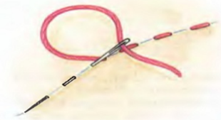 | 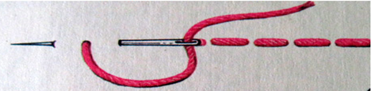
  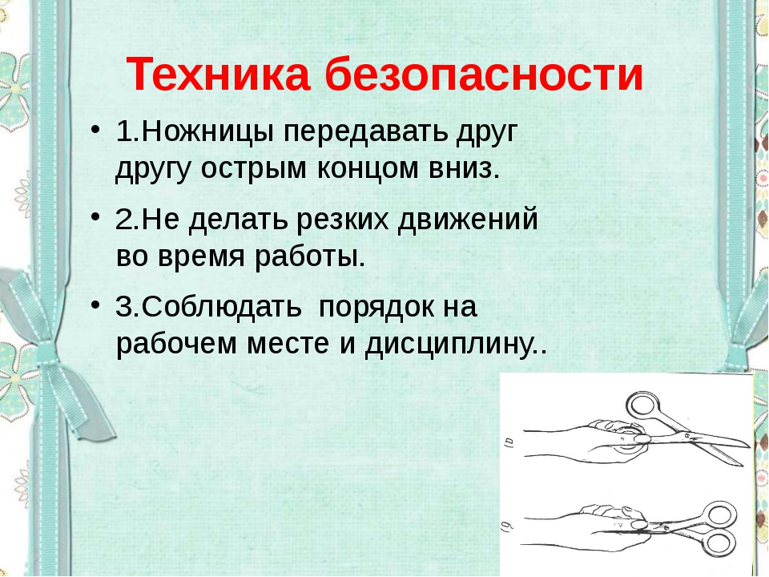
Критерии оценивания: В –9 -10 б; С – 4-6 б; Н – менее 4 б.
II. Практический материал
Выполнение творческой работы «Подводный мир» с использованием техник:
аппликация; нетрадиционная техника рисования «Проступающий рисунок»;
оригами; природный материал.

Критерии оценивания работ учащихся:
- владеет техниками и приемами;
- пользуется инструментами и оборудованием,
- применяет различные материалы в работе;
- знает правило композиции, цветов, форм;
- проявляет творческий подход.

Высокий уровень - самостоятельно выполняет все задачи на высоком качественном уровне, его работа отличается самостоятельностью композиционного и цветового решения, правильным техническим исполнением, творческим подходом.
Средний уровень - учащийся справляется с поставленными перед ним задачами, но прибегает к помощи преподавателя. Работа выполнена с незначительными ошибками.
Низкий уровень – работа учащегося выполнена со значительными нарушениями основных правил композиции, плохо владеет техниками и приемами.

2 год обучения
Текущий контроль
Цель: выявление творческих способностей учащихся.

Критерии анализа конкурсной работы

1. | соответствие работы заявленной теме конкурса | 2 балла
2. | эстетический уровень работы | 2 балла
3. | самостоятельный и творческий характер работы; | 2 балла
4. | оригинальность использования техники выполнения | 2 балла
5. | качество выполненной работы | 2 балла
6. | законченность и оформление работы | 2 балла

Уровни:
Высокий – 10-12 баллов
Средний – 5-6 баллов
Низкий – менее 5 баллов

Промежуточная аттестация

Теоретический материал

Выбери один правильный ответ. За каждый правильный ответ 1 балл
1. «Оригами» в переводе на русский значит:  А. сложенная бумага;  Б. божество. | 6. Какой ингредиент не входит в рецепт соленого теста:  А. молоко.  Б. вода.
2. Вышивка относится:  А. К декоративно-прикладному искусству;  Б. К изобразительному искусству; | 7. Сложить квадратный лист бумаги «косынкой», значит сложить….-.  А. пополам по горизонтали;  Б. по диагонали;
3.Как называется способ лепки из целого куска?  А. конструктивный;  Б. пластический. | 8. Объемная треугольник-  А. цилиндр;  Б. конус;
4. Для того, чтобы нарисовать фигуру человека в полный рост надо размер головы на рисунке отложить-  А. 8 раз;  Б. 4 раза; | 9.Как называется профессия человека, который занимается бисероплетением?-  А. швея;  Б. мастер по бисероплетению;
5. Какой знак означает «пешеходный переход»- | 10.Единый телефон службы спасения–
  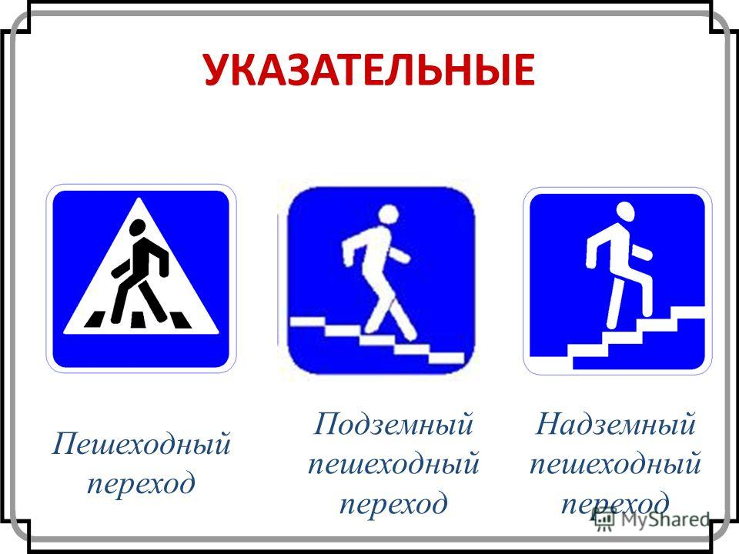
  А
  Б
  А | Б
Критерии оценивания: В –9 -10б; П – 7-8б; С –4-6 б; Н – менее 4 б.
II. Практический материал
Выставка работ.
Критерии оценки отчётной выставки
Подготовка экспозиции
1. Принести свои изделия
2. Скомпановать их в единую композицию
3. Публично представить выставку (рассказать о своих изделиях)
Критерии оценивания:
Высокий уровень – учащийся самостоятельно справился со всеми этапами подготовки, выставка работ сделана качественно, презентована перед всеми отлично.
Средний уровень - учащийся справился со всеми этапами работы с минимальной помощью педагога или других учащихся, композиция выставки составлена некачественно.
Низкий уровень - учащийся справился со всеми этапами работы с большой долей вмешательства педагога или других учащихся, изделий предоставил мало, презентовать их публично постеснялся.

Приложение 2
к дополнительной общеобразовательной программе – дополнительной общеразвивающей программе «Маленький мастер»

Диагностическая карта
мониторинга развития личностных качеств учащихся
(автор М.И. Шилова)

- Дополнительная общеобразовательная программа – дополнительная общеразвивающая программа «_____________________»
- Дата проведения: «____»_______ 202 _ г.
Год обучения________ Учебный год __________

№ | ФИО |  | Активность,  организаторские  способности |  |  | Коммуникативные  навыки,  коллективизм |  |  | Ответственность,  самостоятельность,  дисциплинирован  ность |  |  | Нравственность,  гуманность |  |  | Креативность, склонность к исследовательско-проектировочной деятельности
 |  |  | дата заполнения |  |  | дата заполнения |  |  | дата заполнения |  |  | дата заполнения |  |  | дата заполнения
1
2
3
4
5
6
..

МОНИТОРИНГ
развития личностных качеств воспитанников
Качества  личности | Признаки проявления качеств личности
Качества  личности | ярко проявляются  3 балла | проявляются  2 балла | слабо проявляются  1 балл | не проявляются  0 баллов
1. Активность, организаторские способности | Активен, проявляет стойкий познавательный интерес, целеустремлен, трудолюбив и прилежен, добивается выдающихся результатов, инициативен, организует деятельность других. | Активен, проявляет стойкий познавательный интерес, трудолюбив, добивается хороших результатов. | Мало активен, наблюдает за деятельностью других, забывает выполнить задание. Результативность невысокая. | Пропускает занятия, мешает другим.
2. Коммуникативные навыки, коллективизм | Легко вступает и поддерживает контакты, разрешает конфликты, дружелюбен со всеми, инициативен, по собственному желанию успешно выступает перед аудиторией. | Вступает и поддерживает контакты, не вступает в конфликты, дружелюбен со всеми, по инициативе руководителя или группы выступает перед аудиторией. | Поддерживает контакты избирательно, чаще работает индивидуально, публично не выступает. | Замкнут, общение затруднено, адаптируется в коллективе с трудом, является инициатором конфликтов.
3. Ответственность, самостоятельность, дисциплинированность | Выполняет поручения охотно, ответственно, часто по собственному желанию, может привлечь других. Всегда дисциплинирован, везде соблюдает правила поведения, требует того же от других. | Выполняет поручения охотно, ответственно. Хорошо ведет себя независимо от наличия или отсутствия контроля, но не требует этого от других. | Неохотно выполняет поручения.  Начинает работу, но часто не доводит ее до конца.  Справляется с поручениями и соблюдает правила поведения только при наличии контроля и требовательности преподавателя или товарищей. | Уклоняется от поручений, безответственен. Часто недисциплинирован, нарушает правила поведения, слабо реагирует на воспитательные воздействия.
4. Нравственность, гуманность | Доброжелателен, правдив, верен своему слову, вежлив, заботится об окружающих, пресекает грубость, недобрые отношения к людям, | Доброжелателен, правдив, верен своему слову, вежлив, заботится об окружающих, но не требует этих качеств от других. | Помогает другим по поручению преподавателя, не всегда выполняет обещания, в присутствии старших чаще скромен, со сверстниками бывает груб. | Недоброжелателен, груб, пренебрежителен, высокомерен с товарищами и старшими, часто обманывает, неискренен.
5. Креативность, склонность к исследовательско-проектировочной деятельности | Имеет высокий творческий потенциал.  Самостоятельно выполняет исследовательские, проектировочные работы. Является разработчиком проекта, может создать проектировочную команду и организовать ее деятельность. Находит нестандартные решения, новые способы выполнения заданий. | Выполняет исследовательские, проектировочные работы, может разработать свой проект с помощью преподавателя. Способен принимать творческие решения, но в основном использует традиционные способы. | Может работать в исследовательско-проектировочной группе при постоянной поддержке и контроле. Способен принимать творческие решения, но в основном использует традиционные способы. | В проектно-исследовательскую деятельность не вступает. Уровень выполнения заданий репродуктивный.

Приложение 3
к дополнительной общеобразовательной программе – дополнительной общеразвивающей программе «Маленький мастер»

План воспитательной работы
Творческое объединение «Маленький мастер» 1 год обучения
Цель: формирование у учащихся нравственных качеств и мотивации в деятельности , способствующих их личностному, гармоничному развитию.
Задачи:
- создание положительного нравственного отношения внутри творческого коллектива;
- формирование коммуникативных навыков у учащихся;
- формирование духовно-нравственного воспитания;
- создание творческой среды для самореализации учащихся.
Сроки | Мероприятия
Сентябрь | Игра для сплочения коллектива «Я знаю пять имен»
Октябрь | Беседа «День пожилого человека»
Ноябрь | Выставка рисунков «Осень золотая»
Декабрь | Беседа «Сколько лет Деду Морозу»
Январь | Беседа «Безопасность на улице и дома»
Февраль | Выставка рисунков «Защитник Отечества»
Март | Выставка открыток « С первым весенним праздником»
Апрель | Беседа «Безопасный интернет»
Май | Выставка «Наше творчество»

План воспитательной работы
Творческое объединение «Маленький мастер» 2 год обучения
Цель: развитие у учащихся системы нравственности, мотивации, способствующей их личностному, гармоничному развитию и социализации в соответствии с принятыми социокультурными правилами и нормами.
Задачи:
- поддерживать положительные проявления нравственных отношений внутри творческого коллектива;
- развивать лидерские качества и коммуникативные навыки у учащихся;
- активизировать формирование активной жизненной позиции и воспитание патриотизма у учащихся;
- совершенствовать творческую среду в объединении для развития самостоятельности, инициативности, творчества.
Сроки | Мероприятия
Сентябрь | Игра для сплочения коллектива «Перемена мест»
Октябрь | Изготовление открыток на праздник «День пожилого человека»
Ноябрь | Выставка рисунков «Осень золотая»
Декабрь | Беседа «Безопасный Новый год!»
Январь | Беседа «Безопасность на улице и дома»
Февраль | Выставка поделок к празднику «День Защитник Отечества»
Март | Выставка портретов «Милая мама»
Апрель | Беседа «Безопасный интернет»
Май | Выставка «Наше творчество»

Приложение 4
к дополнительной общеобразовательной программе – дополнительной общеразвивающей программе «Маленький мастер»

План работы с родителями
Творческое объединение «Маленький мастер» 1 год обучения
Цель: организация сотрудничества между педагогом и семьей в интересах раскрытия интеллектуального и творческого потенциала учащихся.
Задачи:
- привлекать родителей к проведению совместных мероприятий;
- активизировать и обогащать воспитательные умения родителей;
- создать атмосферу общности интересов, эмоциональной поддержки.
Сроки | Мероприятия
Сентябрь | Организационное собрание для родителей учащихся 1 года  обучения. Выбор родительского актива. Анкетирование.
Октябрь | Обзор творческих конкурсов для детей, достижения кружковцев прошлых лет. Беседа: «Портфолио - способ накопления индивидуальных достижений в дополнительном образовании детей».
Ноябрь | Индивидуальные консультации по вопросам развития творческого потенциала ребенка
Декабрь | Выставка творческих работ «Новогоднее волшебство».
Январь | «Итоги 1-го полугодия, план работы на 2-е полугодие»
Февраль | Лекция «Организация совместных творческих мероприятий как фактор оптимизации детско-родительских отношений»
Март | Открытое занятие «Мастер оригами»
Апрель | Индивидуальные консультации по вопросам развития творческого потенциала ребенка
Май | Вернисаж творческих работ учащихся 1 года обучения.

План работы с родителями
Творческое объединение «Маленький мастер» 2 год обучения
Сроки | Мероприятия
Сентябрь | Организационное собрание для родителей учащихся 2 года  обучения. Выбор родительского актива. Анкетирование.
Октябрь | Обзор творческих конкурсов для детей, достижения  кружковцев прошлых лет. Беседа: «Портфолио-правильное оформление результатов достижений учащихся».
Ноябрь | Индивидуальные консультации по вопросам развития творческого потенциала ребенка
Декабрь | Выставка творческих работ «Новогоднее волшебство».
Январь | «Итоги 1-го полугодия, план работы на 2-е полугодие»
Февраль | «Организация совместных творческих мероприятий как фактор оптимизации детско-родительских отношений»
Март | Открытое занятие «Вторая жизнь - новая форма бросового материала»
Апрель | Индивидуальные консультации по вопросам развития творческого потенциала ребенка
Май | Вернисаж творческих работ учащихся 2 года обучения.

Приложение 5
к дополнительной общеобразовательной программе – дополнительной общеразвивающей программе «Маленький мастер»

№ п/п | Раздел учебного плана | Задания для самостоятельной работы с использованием электронного обучения и дистанционных образовательных технологий
 | Вводное занятие. Инструктаж | Ребята, посмотрите видео по ссылке. Вспомните правило дорожной безопасности.
 | Вводное занятие. Инструктаж | Ребята, посмотрите видео по ссылке. Вспомните правило электробезопасности дома.
 | Работа с бумагой. | Ребята, познакомьтесь с техникой оригами, посмотрите видео по ссылке. Попробуйте сделать поделку, перед работой вспомните технику безопасности. (2 г.о. Дополните поделку, нарисуйте что-нибудь по теме)  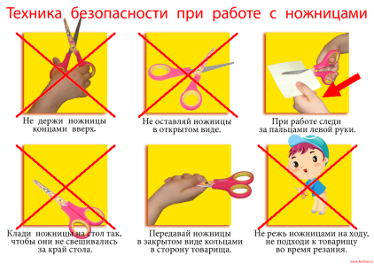.
 | Работа с бумагой. | Ребята, знакомимся с техникой оригами, посмотрите видео по ссылке. Попробуйте сделать поделку, перед работой вспомните технику безопасности. (2 г.о. Дополните поделку, нарисуйте что-нибудь по теме)  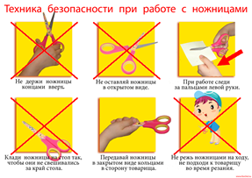 .
 | Лепка | Ребята, лепить можно из соленого теста, посмотрите, как можно его сделать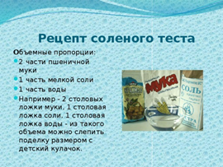.  Посмотрите следующую фотографию 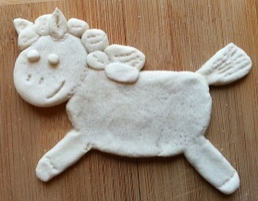 и сделайте поделку, сначала поделку надо высушить в течение 5ти дней, а потом расписать.
 | Лепка | 2 г.о. Посмотрите видео по ссылке. Попробуйте слепить улитку.
 | Рисунок | 1 г.о. Ребята, посмотрите видео по ссылке и нарисуйте рисунок.
 | Рисунок | 2 г.о. Ребята, посмотрите видео по ссылке и нарисуйте рисунок, добавьте что-нибудь свое.
 | Рисунок | 1 г.о. Ребята, посмотрите видео по ссылке и нарисуйте рисунок.
 | Рисунок | 2 г.о. Ребята, посмотрите видео по ссылке и нарисуйте рисунок, добавьте что-нибудь свое.
 | Живопись | 1 г.о. Ребята, посмотрите за окно, какое сейчас время года? Нарисуйте картину.
 | Живопись | 2 г.о. Ребята, посмотрите видео по ссылке, нарисуйте свою картину.
 | Живопись | 1 г.о. Ребята, вспомните цвета радуги, нарисуйте её. Прочитайте стих, он подскажет вам правильно нарисовать последовательность цветов в радуге -  «Каждый охотник желает знать, где сидит фазан»- (красный, оранжевый, жёлтый, зелёный, голубой, синий, фиолетовый).
 | Живопись | 2 г.о. Ребята, посмотрите видео по ссылке, нарисуйте свою картину.
 | Работа с тканью | Ребята, посмотрите, что можно сшить своими руками из ткани  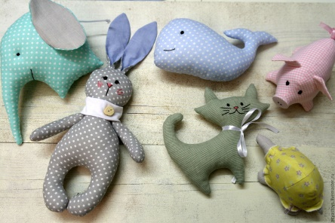.  Познакомьтесь с техникой безопасности в работе при шитье  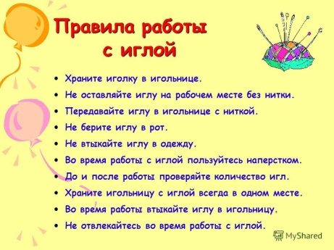
 | Работа с тканью | 2 г.о. Ребята, посмотрите на фотографию, попробуйте сделать такие стежки  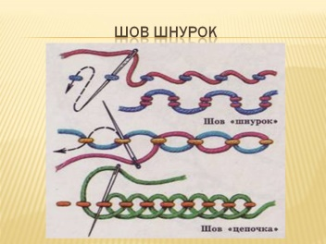  Повторите технику безопасности по картинке
 | Бисероплетение (2 г.о.) | Ребята, посмотрите видео по ссылке и повторите по образцу карандаш из бисера.  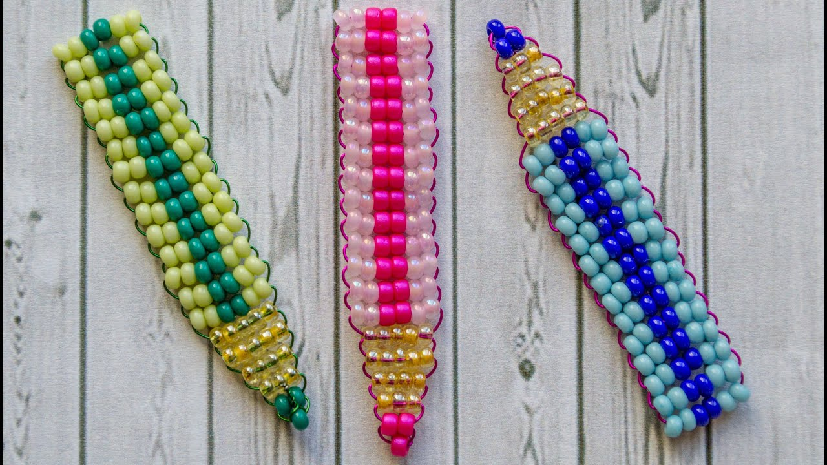
 | Работа с природным и бросовым материалом | Ребята, посмотрите на фотографию  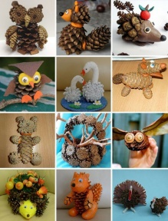  , сделайте из шишки и пластилина животное, можно зоопарк животных.
 | Работа с природным и бросовым материалом | Ребята, посмотрите фотографию  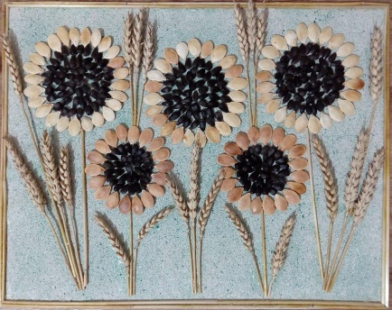  Сделайте один подсолнух на картоне из семечек подсолнуха и тыквенных, используйте клей ПВА.
 | Мастерская подарков. | Ребята, очень приятно дарить подарки сделанные своими руками. Сделайте открытку своими руками. Возьмите альбомный лист бумаги и сложите его пополам. На обложке нарисуйте цветы в вазе, видео посмотрите по ссылке. Внутри напишите поздравление. Такую открытку можно подарить на День рождение, к 8 марта, на День учителя.
 | Мастерская подарков. | Ребята, очень приятно дарить подарки сделанные своими руками. Сделайте открытку к Новому году своими руками. Возьмите альбомный лист бумаги и сложите его пополам. На обложке выполните аппликацию как на видео, его посмотрите по ссылке. Внутри напишите поздравление.
 | Мастерская подарков. | Ребята, очень приятно дарить подарки сделанные своими руками. Сделайте открытку к Дню Победы. Возьмите альбомный лист бумаги и сложите его пополам. На обложке выполните аппликацию как на видео, его посмотрите по ссылке. Внутри напишите поздравление.
 | Конкурсная работа | Ребята, нарисуйте картину на конкурс «Золотая осень». Сфотографируйте готовую работу и пришлите в электронном дневнике, для проверки.
 | Конкурсная работа | Ребята, нарисуйте картину на конкурс «Весенняя капель». Сфотографируйте готовую работу и пришлите в электронном дневнике, для проверки.
 | Конкурсная работа | Ребята, нарисуйте картину на конкурс «Ах, лето!...». Сфотографируйте готовую работу и пришлите в электронном дневнике, для проверки.
 | Самостоятельная | Ребята, посмотрите видео по ссылке, попробуйте повторить самостоятельно.
 | Самостоятельная | Ребята, посмотрите видео по ссылке, попробуйте повторить самостоятельно.
 | Самостоятельная | Ребята, посмотрите видео по ссылке, попробуйте повторить самостоятельно.
 | Самостоятельная | Ребята, посмотрите видео по ссылке, попробуйте повторить самостоятельно.

Приложение 6
к дополнительной общеобразовательной программе – дополнительной общеразвивающей программе «Маленький мастер»

Календарно-тематическое планирование
1 год обучения

№ | Тема занятия | Кол-во часов | Дата проведения занятия (план) | Дата проведения занятия (факт.)
 | Ознакомление с работой кружка. Инструктаж по ТБ. | 1
 | Изобразительный вид деятельности «Рисунок». Знакомство со штриховкой. Штрихование плоских и круглых предметов. | 1
 | Рисуем кошку. | 1
 | Рисуем собаку. | 1
 | Конкурсная работа. «Золотая осень» | 1
 | Конкурсная работа. «Золотая осень» | 1
 | Работа с природным и бросовым материалом. Чудо зверята из шишек | 1
 | Чудо зверята из шишек | 1
 | Мастерская подарков. Открытка «С Днём учителя» | 1
 | Открытка «С Днём учителя» | 1
 | Рисунок. Творческое задание «В чей домик этот вход?». | 1
 | Работа с бумагой. Знакомство со свойствами бумаги. Назначение бумаги. Презентация по технике Оригами. Лиса в технике Оригами | 1
 | Изготовление кошелька из бумаги. Декорирование. | 1
 | Изготовление коробки из бумаги. Декорирование. | 1
 | Изобразительный вид деятельности «Лепка». Лепка из соленого теста. Замес, лепка, сушка, декорирование. Просмотр презентации. | 1
 | Замес теста, лепка тарелки, сушка. | 1
 | Просмотр коми орнаментов. Эскиз тарелки с коми орнаментом. | 1
 | Декор тарелки из коми орнамента. | 1
 | Просмотр работ. Тест по лепке. | 1
 | Конкурсная работа | 3
 | Мастерская подарков. Открытка «С Днём матери» | 1
 | Открытка «С Днём матери» | 1
 | Конкурсная работа | 3
 | Изобразительный вид деятельности «Живопись» Основы живописи. Изобразительные средства живописи. Презентация «Русские живописцы» | 1
 | Знакомство с инструментами для живописи. Особенности рисования гуашью и акварелью. | 1
 | Роспись хохлома. | 1
 | Роспись мезенская. | 1
 | Конкурсная работа «Зима пришла» | 1
 | Конкурсная работа «Зима пришла» | 1
 | Мастерская подарков. Открытка «С новым годом!» | 1
 | Повторение техники безопасности. | 1
 | Живопись. Традиционная и нетрадиционная техника рисования. Смешивание красок. | 1
 | Знакомство с нетрадиционными техниками рисования «Проступающий рисунок» | 1
 | Шитьё. Вышивка вид декоративно – прикладного искусства. Просмотр презентации. Зарисовка узора вышивки салфетки. | 1
 | Изучение инструментов для вышивки.  Техника безопасности. Изучение схем вышивки. | 1
 | Изучение и выполнение швов «Вперед иголку», «Назад иголку» | 1
 | Изучение и выполнение швов «Шнурок». | 1
 | Вышивка салфетки. | 1
 | Вышивка салфетки. | 1
 | Вышивка салфетки. Утюжка. | 1
 | Открытка «С 23 февраля!» | 1
 | Открытка «С 23 февраля!» | 1
 | Живопись. Знакомство с нетрадиционными техниками рисования «Фотокопия» | 1
 | Творческое задание по теме «Живопись». | 1
 | Открытка «С 8 марта!» | 1
 | Открытка «С 8 марта!» | 1
 | Конкурсная работа | 6
 | .Работа с бумагой. Открытка к празднику «Пасха». | 1
 | Изготовление рыб в технике Оригами. | 1
 | Конкурсная работа «Весенняя капель» | 1
 | Конкурсная работа «Весенняя капель» | 1
 | Изготовление шкатулки из бумаги | 1
 | Изготовление шкатулки из бумаги | 1
 | Декорирование шкатулки. | 1
 | Шитьё. Пришивание пуговиц. | 1
 | Пришивание пуговиц. | 1
 | Просмотр работ. Тест по теме шитьё. | 1
 | Открытка «С Днем победы!» | 1
 | Промежуточная аттестация | 3
 | Аттестация | 1
 | Аттестация | 1
 | Конкурсная работа «Ах, лето!...» | 1
 | Конкурсная работа «Ах, лето!...» | 1
 | Промежуточная аттестация | 1
 | Промежуточная аттестация | 1
 | Промежуточная аттестация | 1

2 год обучения
№ | Тема занятия | Кол-во часов | Дата проведения занятия (план) | Дата проведения занятия (факт.)
 | Ознакомление с работой кружка. Инструктаж по ТБ. | 1
 | Изобразительный вид деятельности «Рисунок». Знакомство со штриховкой. Свет, тень, блик. | 1
 | Рисуем кошку. | 1
 | Рисуем мультяшную кошку. | 1
 | Конкурсная работа. «Золотая осень» | 1
 | Конкурсная работа. «Золотая осень» | 1
 | Рисуем собаку. | 1
 | Рисуем мультяшную собаку. | 1
 | Открытка «С Днём учителя» | 1
 | Открытка «С Днём учителя» | 1
 | Рисуем человека. | 1
 | Рисуем человека. | 1
 | Рисуем человека. | 1
 | Рисуем человека. | 1
 | Ткачество и шитье. Презентация. Игольница Шляпка. Выбор ткани и инструментов. Начало творческой работы. | 1
 | Шитье. Завершение творческой работы игольница шляпка. Просмотр работ. | 1
 | Конкурсная работа «Осенний венок» из сухих листьев. | 1
 | Завершение конкурсной работы «Осенний венок» из сухих листьев. Просмотр работ. | 1
 | Конкурсная работа | 1
 | Конкурсная работа | 1
 | Открытка «С Днём матери» | 1
 | Открытка «С Днём матери» | 1
 | Конкурсная работа | 1
 | Конкурсная работа | 1
 | История бисероплетения. Знакомство техникой и материалами. Просмотр презентации. | 1
 | Плетение цепочек. | 1
 | Параллельное плетение | 1
 | Параллельное плетение | 1
 | Параллельное плетение | 1
 | Параллельное плетение | 1
 | Параллельное плетение | 1
 | Параллельное плетение | 1
 | Сюжетная композиция из бисера. | 1
 | Сюжетная композиция из бисера. | 1
 | Конкурсная работа «Зима пришла» | 1
 | Конкурсная работа «Зима пришла» | 1
 | Открытка «С новым годом!» | 1
 | Повторение техники безопасности. | 1
 | Лепка соленым текстом. Просмотр презентации. Зарисовка эскиза бус из теста. | 1
 | Замес, лепка, сушка. | 1
 | Декорирование бус. | 1
 | Завершение работы. Просмотр работ. | 1
 | Открытка «С 23 февраля!» | 1
 | Открытка «С 23 февраля!» | 1
 | Изготовление чехла для телефона из фетра. | 1
 | Завершение работы. Просмотр работ. | 1
 | Открытка «С 8 марта!» | 1
 | Открытка «С 8 марта!» | 1
 | Конкурсная работа | 1
 | Конкурсная работа | 1
 | Конкурсная работа | 1
 | Конкурсная работа | 1
 | Конкурсная работа | 1
 | Конкурсная работа | 1
 | Православный праздник Пасха. Презентация. Изготовление объемной открытки на Пасху. | 1
 | Завершение объемной открытки. Просмотр работ. | 1
 | Конкурсная работа «Весенняя капель» | 1
 | Конкурсная работа «Весенняя капель» | 1
 | Оригами. Просмотр презентации. Цветы в технике оригами. | 1
 | Цветы в технике оригами. | 1
 | Цветы в технике оригами | 1
 | Объемная аппликация. | 1
 | Блокнот для записей. | 1
 | Природный и бросовый материал. Просмотр презентации. | 1
 | Модель из коробок. | 1
 | Органайзер. | 1
 | Завершение и просмотр работы. | 1
 | Открытка «С Днем победы!» | 1
 | Конкурсная работа «Ах, лето!...» | 1
 | Конкурсная работа «Ах, лето!...» | 1
 | Промежуточная аттестация | 1
 | Промежуточная аттестация | 1

